Информационный бюллетень  «Вестник Новокубанского городского поселения Новокубанского района» | № 3 от 14.01.2022г.  Учредитель: Совет Новокубанского городского поселения Новокубанского района

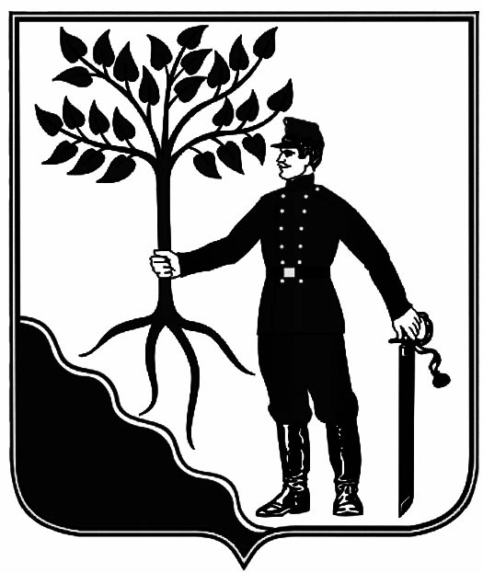

АДМИНИСТРАЦИЯ

НОВОКУБАНСКОГО ГОРОДСКОГО ПОСЕЛЕНИЯ

НОВОКУБАНСКОГО РАЙОНА

ПОСТАНОВЛЕНИЕ
от 14.01.2022 г. | № 23
г. Новокубанск

О внесении изменений в постановление администрации Новокубанского городского поселения Новокубанского района от 28 августа 2019 года
№ 724 «Об утверждении Положения об оплате труда работников военно-учетного стола,
осуществляющих первичный воинский учет
на территории Новокубанского городского поселения Новокубанского района»

В соответствии с постановлением Правительства российской Федерации от 29 апреля 2006 года № 258 «О субвенциях на осуществление полномочий по первичному воинскому учету на территориях, где отсутствуют военные комиссариаты», статьей 86 Бюджетного кодекса Российской Федерации, статьей 53 Федерального закона от 06 октября 2003 года № 131-ФЗ «Об общих принципах организации местного самоуправления в Российской Федерации», руководствуясь Уставом Новокубанского городского поселения Новокубанского района п о с т а н о в л я ю:
1. Внести в постановление администрации Новокубанского городского поселения Новокубанского района № 724 от 28 августа 2019 года «Об утверждении Положения об оплате труда работников военно-учетного стола, осуществляющих первичный воинский учет на территории Новокубанского городского поселения Новокубанского района» изменения, изложив приложение к постановлению в новой редакции, согласно приложения к настоящему постановлению.
2. Контроль за выполнением настоящего постановления возложить на начальника финансово-экономического отдела администрации Новокубанского городского поселения Новокубанского района О.А. Орешкину.
3. Постановление вступает в силу со дня его опубликования в информационном бюллетене «Вестник Новокубанского городского поселения», подлежит размещению на официальном сайте администрации Новокубанского городского поселения Новокубанского района и распространяется на правоотношения, возникшие с 1 января 2022 года.

Глава Новокубанского городского поселения
Новокубанского района П.В. Манаков

Приложение
к постановлению администрации
Новокубанского городского поселения
Новокубанского района
от «14»января 2022 года № 23

Размеры должностных окладов работников
военно-учетного стола, осуществляющих первичный воинский
учет на территории Новокубанского городского поселения Новокубанского района

№ п/п | Наименование должности | Должностной оклад (рублей)
1. | Начальник военно-учетного стола | 4530
2. | Специалист военно-учетного стола | 4387

Начальник финансово-экономического отдела
администрации Новокубанского городского
поселения Новокубанского района О.А. Орешкина

Информационный бюллетень  «Вестник Новокубанского городского поселения Новокубанского района» | Адрес редакции-издателя:  352235, Краснодарский край, Новокубанский район, г. Новокубанск, ул. Первомайская, 128.  Главный редактор А. Е. Ворожко | Номер подписан к печати 14.01.2022 в 10-00  Тираж 30 экземпляров  Дата выхода бюллетеня 14.01.2022  Распространяется бесплатно

